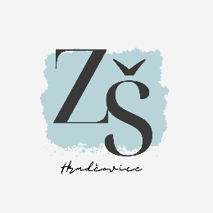
Základní škola Hradčovice, okres Uherské Hradiště Hradčovice 69, 687 33
www. zshradcovice.cz
zshradcovice@zshradcovice.cz tel. 603 288 027 IČO: 750 207 69
ID datové schránky: pbfhkry

PŘIJATÍ ŽÁCI DO 1. ROČNÍKU ZÁKLADNÍHO VZDĚLÁVÁNÍ
PRO ŠKOLNÍ ROK 2026/2027

Poř. číslo | Kód | Výsledek řízení
1. | 26-01 | Zapsán do 1. ročníku
2. | 26-02 | Zapsán do 1. ročníku
3. | 26-03 | Zapsán do 1. ročníku
4. | 26-05 | Zapsán do 1. ročníku
5. | 26-06 | Zapsán do 1. ročníku
6. | 26-07 | Zapsán do 1. ročníku
7. | 26-08 | Zapsán do 1. ročníku
8. | 26-09 | Zapsán do 1. ročníku
9. | 26-10 | Zapsán do 1. ročníku
10. | 26-11 | Zapsán do 1. ročníku
11. | 26-13 | Zapsán do 1. ročníku
12. | 26-14 | Zapsán do 1. ročníku
13. | 26-15 | Zapsán do 1. ročníku
14. | 26-16 | Zapsán do 1. ročníku
15. | 26-17 | Zapsán do 1. ročníku

V Hradčovicích, dne 19. ledna 2026
Mgr. Josef Hruboš, ředitel školy

